### 附件2：教师申请新开课操作手册

### 第一步：教师申请

1.登录系统，进入我的->开课申请菜单，点击左上角申请。

2.填写课程名称，学分等信息后，点击提交即可。（其中打*的为必填项，学历层次虽然没有打*，但请务必要填写。）

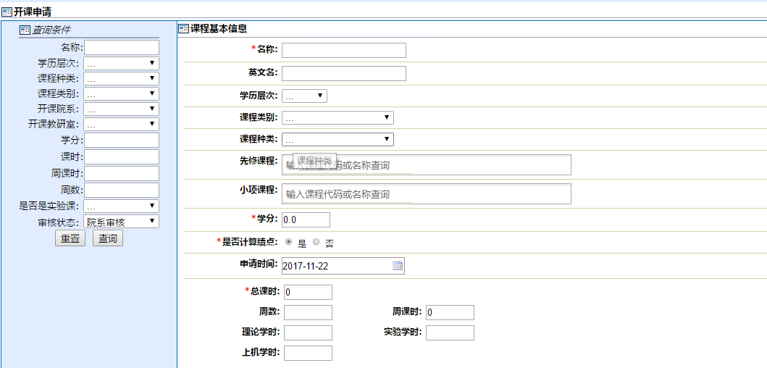

### 第二步：院系审核

1.登录系统，进入课程管理->我的开课申请审核，点击名称，即可看到课程申请的具体信息。

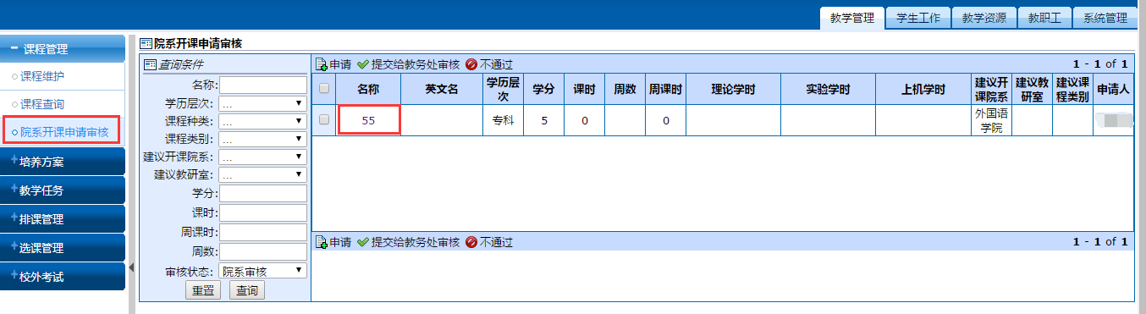

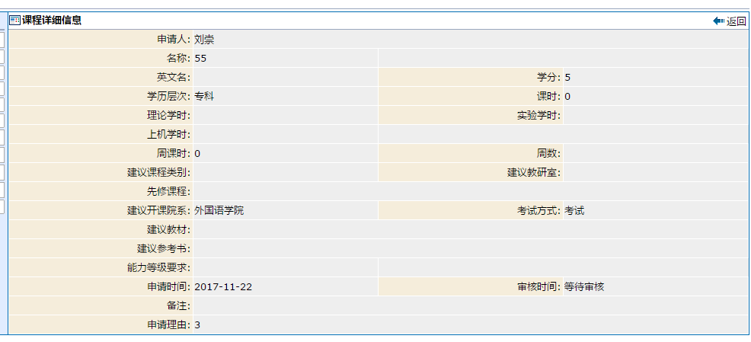

2.若审核通过，则勾选后，点击‘提交给教务处审核’。不通过，则勾选后点击‘不通过’。

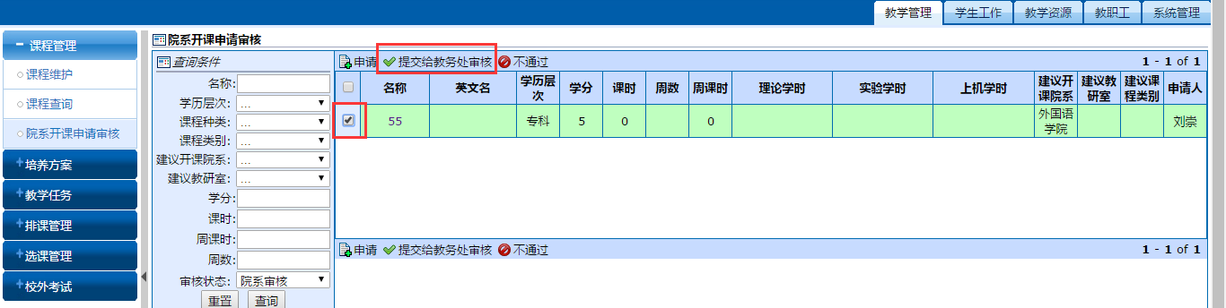

### 第三步：教务处审核

1.登录系统，进入课程管理->开课申请审核界面。操作同第二步院系审核。

2.若审核通过，则需要‘手动输入代码’为课程编课程代码。

